муниципальное образовательное учреждение « Средняя
общеобразовательная школа №12 поселка Терек Буденновского района»
Ставропольского края

Разработка открытого урока математики,
в рамках районного семинара
учителей математики.

Провела: учитель математики

МОУ СОШ №12 п. Терек

А.Н.Ованесова.

15.03 2024г
Решение практико-ориентированных задач при подготовке к ОГЭ с применением ЦОС.

Ход урока.
I. Организационный момент.
II. Сообщение темы и цели урока: развитие умения применять изученные знания в повседневной жизни при совершении покупок, в расчетах при осуществлении строительства.
(Слайд 2)
III. Устная работа.
Вступительное слово учителя. Структура экзамена по математике в 9 классе такова, что первые 5 задач, это задачи направленные на формирование практических навыков для решения повседневных задач (строительство на участке, ремонт в квартире, оплата потребленной электроэнергии, мобильной связи и нтернета) и многих других.
(Учитель читает стихотворение)
Я хочу построить дом,
Чтоб окошко было в нём,
Чтоб у дома дверь была,
Рядом чтоб сосна росла.
Чтоб вокруг забор стоял,
Пёс ворота охранял.
Солнце было,
Дождик шёл,
И тюльпан в саду расцвел. (Слайд 3)
Ребята, мы с вами живем в сельской местности, имеем свои дома или квартиры. И многие мечтают иметь на своем участке шикарную баню с парным отделением. Но по различным причинам у многих ее нет. А мы сегодня на уроке выполним различные расчеты для строительства, и может быть у кого-то из вас тоже будет возможность строить такие бани. (Слайд 4)
Существует мнение, что большинство жизненных задач решаются математически. Согласны ли вы с ним? Приведите примеры.
Как вы себе представляете, что такое задача? (Если посмотреть любую задачу, то она представляет собой вопрос, на который нужно найти ответ, опираясь на условие).
Что значит решить задачу? (Решить задачу – это значит найти решение или доказать, что задача не имеет решения).
Какие существуют способы решения задач? (арифметические, с помощью уравнения, таблицы).
IV. Основная часть.
Сейчас мы ознакомимся с условиями задачи. И будем делать различные расчеты и вычисления. Читайте очень внимательно условие каждого задания. Выполняйте вычисления в тетрадях и записывайте результат в бланки. При заполнении бланков помните правила. Давайте их повторим.

- Какую фигуру напоминает баня?
-Как найти объем параллелепипеда?
(Слайд 5)
V= 3*2,6*2,2 = 17,16 (м³)
Ответ: (Слайд 6)
1 | 7 | , | 1 | 6
(Слайд 7)

-Какой объем отапливаемого помещения? (17,16 (м³)
-Какой вид дровяной печи нам подойдет? («Орион», т.к. ее
отапливаемый объем составляет 8-18 куб.м)
(Выполняем решение у доски с объяснением)
1)18000+6000= 24000(р.)- стоит установка электрической печи «Плутон»
2) 24000-15000 = 9000 (р.)
Ответ: (Слайд 8)
9 | 0 | 0 | 0

Смотрим данные в таблице. (Работа в парах)
1) 4*3100=12400 (р.) –эксплуатация печи «Плутон» за год
2) 1500*3=4500 (р.) –эксплуатация печи «Орион»
3) 12400 – 4500 = 7900 (р.)
Самопроверка . (Слайд 9)

-Какая печь ценой выше 20000 р.? («Огонек»)
Повторяем правила: как найти дробь от числа? Как найти % от числа?
(Слайд 11)
(Самостоятельная работа)

- 100-5%=95% = 0,95 - стоимость печи «Огонёк» со скидкой.
- 100-20%=80% = 0,8 - стоимость доставки со скидкой.
- 23000*0,95 + 800*0,8 = 21850 + 640 = 22490 (р) – стоит покупка печи «Огонёк» вместе с доставкой.
Самопроверка . (Слайд 12)

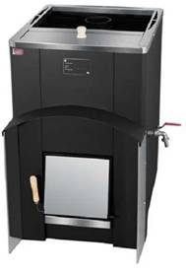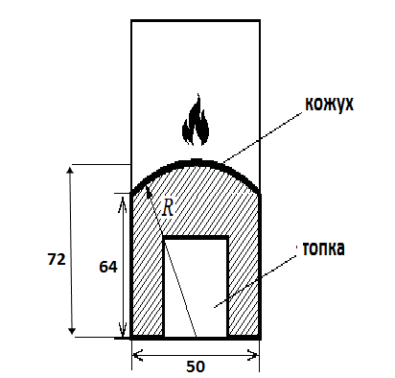
(Слайд 14)

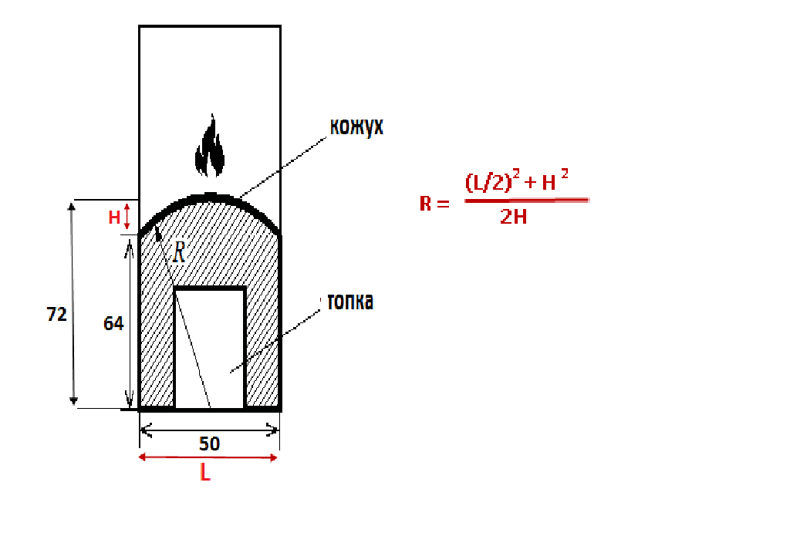
-О чем говорится в задаче?
-Что такое кожух?
-В виде чего выполнена верхняя часть кожуха?
- Радиус закругления арки R выполняется по формуле. (Слайд 15)

R= (50:2) ² +(72 -64)²
25² + 8² :16 = 689 :16 =43,06 = 43,01
= 25»
2* (72-64)

1. | 1 | 7 | , | 1 | 6
2. | 9 | 0 | 0 | 0
3. | 7 | 9 | 0 | 0
4. | 2 | 2 | 4 | 9 | 0
5. | 4 | 3 | , | 1
(Слайд 16)

V. А сейчас мы с вами выполним задания на сайте « Решу ОГЭ» .
Все должны выполнить 5 заданий, проверить себя и сказать мне результат. Количество верно выполненных заданий и есть ваша оценка за работу. Очень хорошо.
А сейчас я предлагаю вам поработать на другом сайте и пройти тест, выполняя задания по теории вероятностей из первой части ОГЭ.
(Слайд 16)

IV. Итоги урока.
-Что нового узнали сегодня на уроке?
- Какие существуют типы печей для бани?
- Какую печь выгоднее устанавливать дровяную или электрическую?
-Как вы думаете, какую пользу приносит регулярное посещение «Русской бани» для здоровья человека?

«Баня парит — здоровье дарит», - гласит старинная поговорка.
А что по этому поводу может сказать современная медицина? (Слайд 18)
Для здорового человека регулярное посещение бани полезно тем, что:
- повышает устойчивость организма к простудным заболеваниям;
- баня способствует снятию утомления, расслаблению мускулатуры;
- является хорошим профилактическим средством обострений заболеваний суставов;
- положительно влияет на обменные процессы;
во время процедуры эмоциональное напряжение снижается, благодаря чему стресс становится менее выраженным. (Слайд 19)

Будьте здоровы! Посещайте бани и не болейте!!! (Слайд 20)
Домашнее задание: решить задания 1-5 вариант 21.

